Weltbank Russland

Russland holt in Rangliste der Weltbank zum Geschäftsumfeld auf

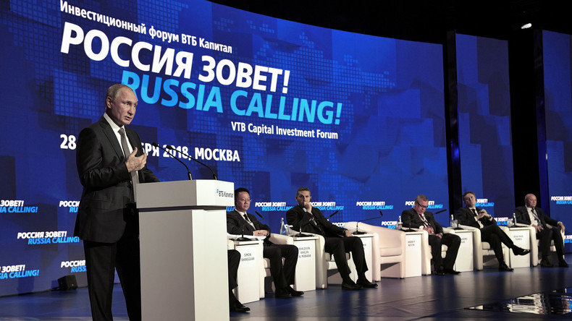
Quelle: Reuters © Sputnik/Alexei Nikolsky/Kremlin via REUTERS
Der russische Präsident Wladimir Putin, Investmentforum "Russia Calling!", Moskau, Russland, 28. November 2018.

Von 190 Ländern im neuen Ranking der Weltbank zum Geschäftsumfeld belegt Russland nun nicht mehr den 31., sondern den 28. Platz und überholt damit Japan. Das Schlusslicht bildet Somalia. China und Indien konnten die deutlichste Verbesserung der Geschäftsumfelder im Inland aufweisen.
Die Weltbank untersucht jährlich das Geschäftsumfeld von 190 Ländern in zehn Bereichen. Dazu gehören die Vergabe von Baugenehmigungen, der Zugang zu Elektrizität und die Zahlung von Steuern.
Nach dem am Donnerstag veröffentlichten jährlichen Bericht der Weltbank hat Russland den Zugang zu Elektrizität beschleunigt, den Schutz von minoritären Investoren durch größere Unternehmenstransparenz verbessert und die Zahlungen von Steuern erleichtert. Die meisten Fortschritte zur Verbesserung von Geschäftstätigkeiten in ihren Ländern machten China und Indien. China verbesserte sich um 15 Plätze und belegt nun Platz 31. Indien verbesserte sich um 14 Plätze und belegt nun den 63. Platz.
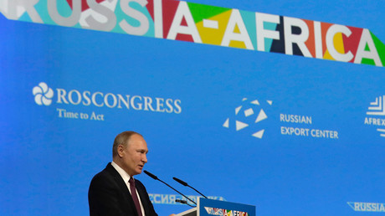
Mehr lesen:Russland-Afrika-Gipfel: Russland erlässt Afrika Schulden in Höhe von 20 Milliarden Dollar

Trotz des Handelskriegs mit den Vereinigten Staaten schaffte es China unter die ersten zehn der Regierungen, die im letzten Jahr die deutlichste Verbesserung aufweisen konnten. Vorwürfe der USA schienen angesichts der Wertung der Weltbank, China schütze vermehrt minoritäre Investoren, stärke Verfahren zur Durchsetzung von Verträgen und erleichtere den Handel durch die Vereinfachung bürokratischer Wege, als rückhaltlos. Zum zweiten Mal in Folge gehört China zu den zehn Volkswirtschaften der Welt, in denen sich das Geschäftsumfeld verbessert hat.
Die Bestnote erhielt Neuseeland nach dem Urteil der Weltbank, gefolgt von Singapur und Hongkong. Den vierten Platz belegt Dänemark, Platz fünf erhielt Südkorea. Die Vereinigten Staaten belegen den 6. Platz. Deutschland schafft es nur auf den 22. Platz. Die großen Verlierer sind die lateinamerikanischen Länder. Keines von ihnen gelangte unter die ersten 50.
Quelle: https://deutsch.rt.com/russland/94032-russland-holt-in-rangliste-weltbank/?utm_source=Newsletter&utm_medium=Email&utm_campaign=Email

